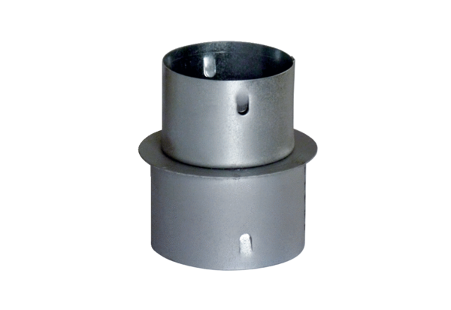Редуктор MF-RZ75/63Комплект поставки: 1 штукАссортимент: К
Номер артикула: 0018.0072Изготовитель: MAICO

